В настройках nginx прописываем слушать порт 8080 и роут '/123' и на него проксировать адрес <http://127.0.0.1:8081/222> (порт 8081 и роут /222)

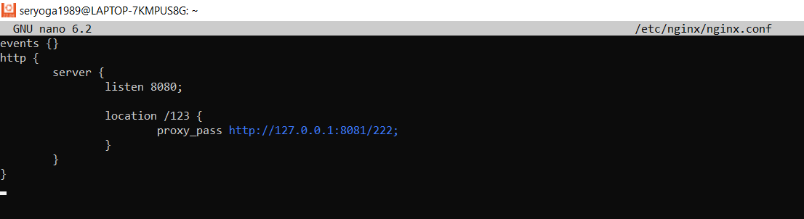

Сборка Dockerfile докерфайла:

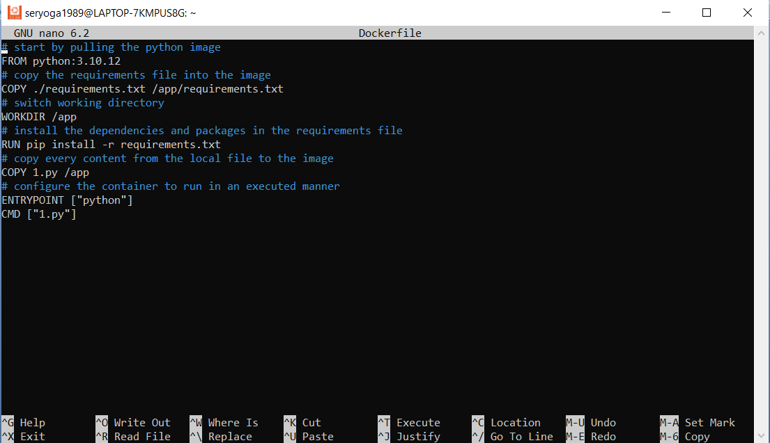

Файл 1.ру при обращении к роуту ‘/222’ выводит сообщение 'Hello world'

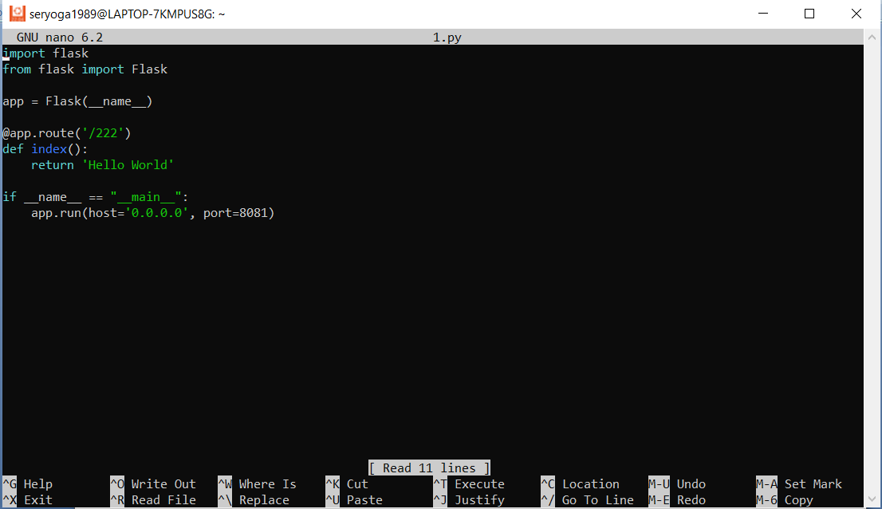

Производим запрос на <http://127.0.0.1:8080/123> и получаем сообщение ‘Hello world’, то есть пробросили с <http://127.0.0.1:8081/222> на <http://127.0.0.1:8080/123>

